Guide de l’apprenant
  - L’évaluation dans les contextes des problèmes comportementaux (SCPD)
Tous droits réservés - www.philippevoyer.org

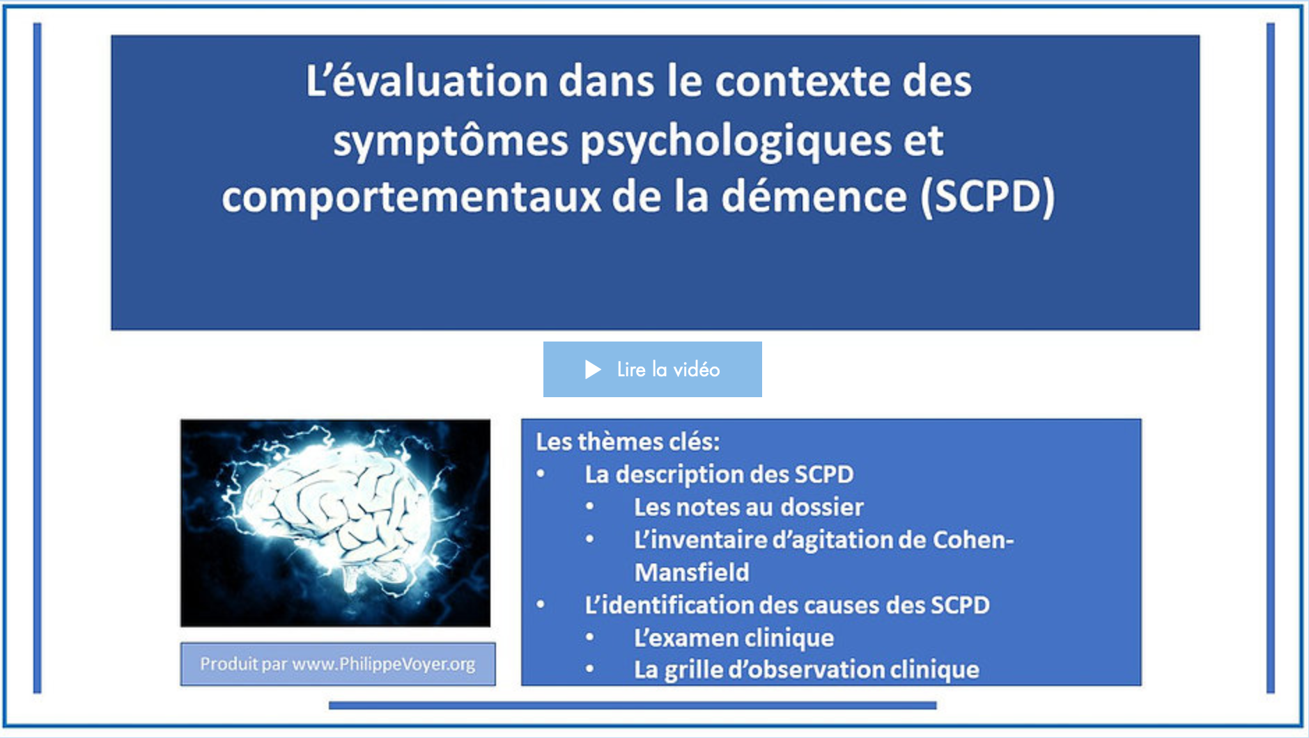

Formation destinée :

au personnel infirmier;

aux éducateurs spécialisé;

aux travailleurs sociaux;

aux préposés aux bénéficiaires/préposés aux résidents/aides de service;

au membre de l’équipe d’encadrement clinique;

aux autres professionnels de la santé.

Nom : _________________________________________________________
1
Objectifs de la formation

Au terme de cette formation, vous serez en mesure de :
- Décrire les symptômes comportementaux et psychologiques de la démence (SCPD) ;
- Identifier les cours des SCPD.

2
Préparation à la formation

Bienvenue à la formation sur l’évaluation dans les contextes des problèmes comportementaux (SCPD) !
- Avant de débuter la formation, assurez-vous que vous avez lu récemment un livre de physiopathologie du corps humain, vous permettant d’être en mesure de bien comprendre la formation qui suit.
- Nous vous invitons fortement à suivre la formation dans l’ordre suggéré par le guide de l’apprenant.

3
Vidéo 1

1. Visionnez la première vidéo.
Durée : 14 min 25 sec.
Date de visionnement de la vidéo : _________________
Notes
______________________________________________________________________________________________________________________________________________________________________________________________________________________________________________________________________________________________________________________________________________________________________________________________________________________________________________________________________________________________________________________________________________________________________________________________________________________________________________________________________________________________________________________________________________________________________________________________________________________________________________________________________________________________________________________________________________________________________________________________________________________________________________________________________________________________________________________________________________________________________________________________________________________________________
4
Vidéo 2

1. Visionnez la deuxième vidéo.
Durée : 17 min 23 sec.
Date de visionnement de la vidéo : _________________
Notes
______________________________________________________________________________________________________________________________________________________________________________________________________________________________________________________________________________________________________________________________________________________________________________________________________________________________________________________________________________________________________________________________________________________________________________________________________________________________________________________________________________________________________________________________________________________________________________________________________________________________________________________________________________________________________________________________________________________________________________________________________________________________________________________________________________________________________________________________________________________________________________________________________________________________________
5
Après la formation

Vous avez terminé de visionner les vidéos de la formation.
1. (Facultatif) Selon les directives de votre organisation, veuillez faire le questionnaire de validation des apprentissages en cliquant sur la rubrique encadrée en rouge.
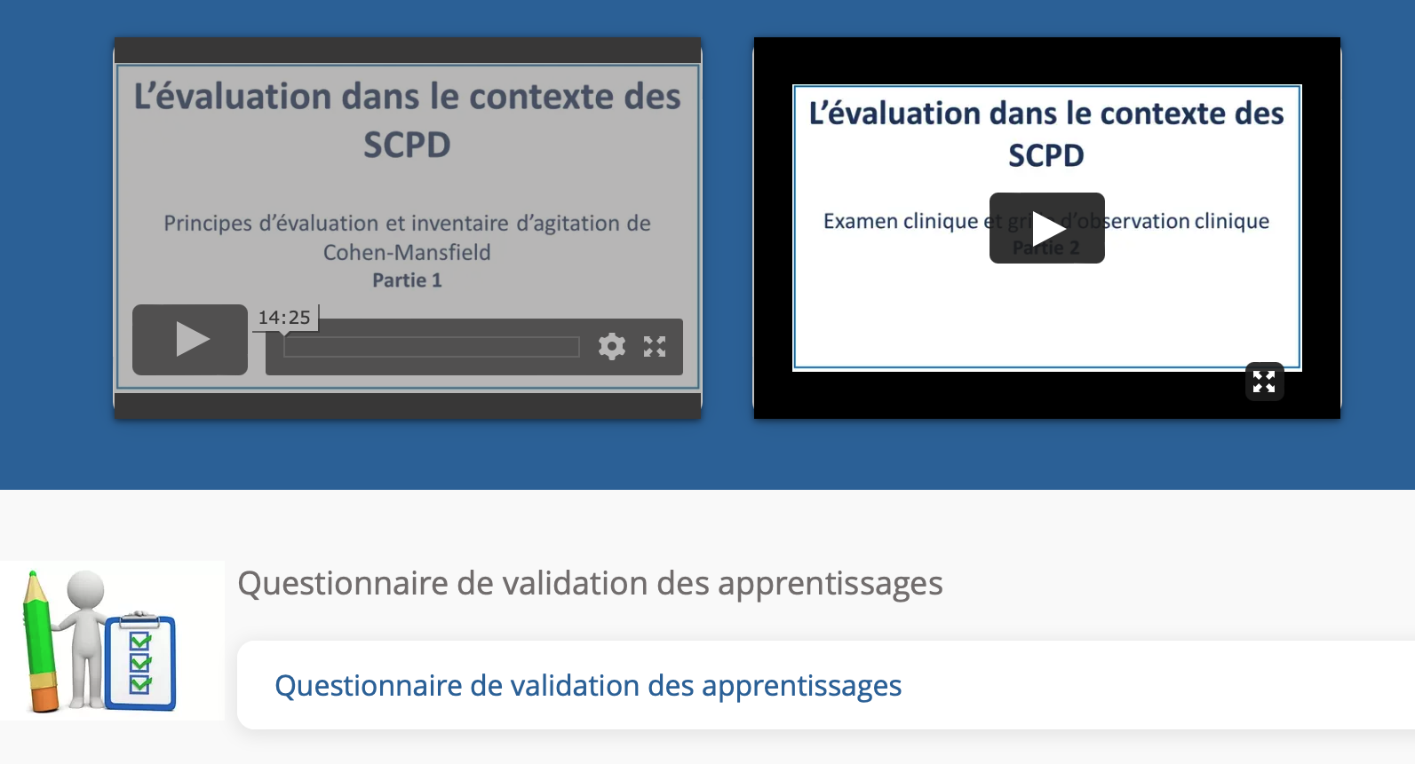
Durée approximative du questionnaire : 25 min.
Date de la réalisation du questionnaire : _________________
Résultat : _________
Signature approbative : ____________________________________________

